打造高效课堂 设计有效作业
常州市第二十四中学 赵军
现象一、课堂上常见的“三个忍不住”
1、学生答错，教师忍不住就讲出来了；
- 学生答对，教师忍不住立即表扬起来了；
- 时间不够，教师忍不住讲完了。
现象二、六个“远大于”
①研究学生，激励学生乐学、主动学所取得的成效，远大于只研究教材，研究考题，研究教法。
②用10分钟让学生悟明白1个道理所取得的成效，远大于老师用10分钟讲明白10个道理（讲明白不如悟明白）。
③培养学生能力，在夯实基础上下工夫所取得的成效，远大于让学生“开眼界”、“见世面”做过多的难题、新题（基础与能力只有一步之遥）。
①研究学生，激励学生乐学、主动学所取得的成效，远大于只研究教材，研究考题，研究教法。
②用10分钟让学生悟明白1个道理所取得的成效，远大于老师用10分钟讲明白10个道理（讲明白不如悟明白）。
③培养学生能力，在夯实基础上下工夫所取得的成效，远大于让学生“开眼界”、“见世面”做过多的难题、新题（基础与能力只有一步之遥）。
问题：中考制度没有变，课改还要搞，当时间几乎用到极致时，出路在哪里？有效必然走向高效，出路：高效课堂，有效作业
一、打造高效课堂
（一）建构高效教学新理念
1、建构新师生观
― 与学生交真正的朋友
师生关系
——从“喜欢教数学的老师”到“喜欢老师教的数学”
做有心人，调动学生积极性
作领路人，增强课堂有效性
作激情人，调动学生参与性
作代言人，提升学生启迪性
作角色人，重视课堂体验性
作引导人，突出教学效果性
作善变人，满足学习需要性
2、建构新课程观 ― 面向学生内心世界和真实生活
新课程改革的目标就是从“情感态度价值观”、“知识与技能”、“过程与方法”这三个维度提出的，不仅没有忽视必要的基础知识和能力，而且更看重创新精神和实践能力、终身学习的愿望和终身学习的能力。
新课程认为，课程不是孤立于生活世界的抽象存在，而是生活世界的有机构成；课程不是把学生与其生活割裂开来的屏障，而是使学生与其生活有机融合起来的基本途径。
3、建构新教学观 ― 授学生以“渔”
牵着学生走→跟着学生走
从重知识的接受性转向重综合能力的探究性;
从单一的认知性转向多维的体验性;
从机械的决定性转向互动的交往性。
- 把学习主动权归还学生
- 强调教学与生活的紧密联系
- 注重课堂教学的
- 过程性
- 问题性
- 开放性
- 主体性
- 灵活性
- 交往性
- 民主性
- 发展性
4、建构新评价观
― 把学生解放出来
新课程评价的改革目标:
“改变课程评价过分强调甄别与选拔的功能，发挥评价促进学生发展、教师提高和改进教学实践的功能” 。
新课程倡导发展性评价，核心理念是“一切为了促进学生的全面发展”。
（二）精心预设，精彩生成
有效教学，缘于生成。叶澜教授说过：“要用生命的高度，用动态生成的观点来看待课堂教学。课堂教学应被看作师生人生中的一段重要的生命经历，是他们生命中的有意义的构成部分”。课堂上，师生敞开心扉，平等对话，在肯定中引导，在纠误中否定，在心灵交融的平台上建构知识，提高能力，生成方法，催发情感；课堂上，充满民主、和谐、自由、开放。教师用知识激活知识，用生命激扬生命，用心灵激动心灵，用人格激励人格；课堂上，所有学生的潜能得到开发，个性得到张扬，身体、智能、道德、情感等方面得到全面地发展。
1、三个维度精心预设
通透理解教材，在重点、难点上下工夫
充分了解学生，在最近发展区里做“文章”
反思以往设计，在掉以轻心失算处思改良
2、优化设置问题
设置发散性问题，培养思维的广阔性
① 开放性问题；
②“一题多解”问题；
③ “一法多用”问题。
3、课堂上的“留白”促使生成
给一个空间——让学生自己去填充
给一段时间——让学生自己去安排
给一个问题——让学生自己去探索
给一个机遇——让学生自己去抓住
给一个困难——让学生自己去解决
4、五种动态体现课堂精彩生成
- 学生敢动
- 知识联动
- 问题驱动
- 实质互动
- 方向拨动
（三） 贯彻“三讲三不讲”原则
- 老“三讲三不讲”原则
- “三讲”——
- 讲学生理解不了的问题(疑点、难点)；
- 讲学生归纳不了的问题(规律、方法)；
- 讲学生运用不了的问题(知识的迁移、思路的点拨)。
- “三不讲”——
- 过易的问题(学生通过看书能解决的问题、学生通过做题能解决的问题)不讲；
- 过偏的问题(超越本阶段教学深度的问题)不讲；
- 过难的问题(超越高考题难度的问题，讲了也不懂的问题)不讲；
课堂新“三讲三不讲”原则
- 新“三讲三不讲”原则
- 对概念和规律要“先议后讲，不议不讲”
- 对典型习题要“先做后讲、不做不讲”
- 对课后练习要“先批后讲、不批不讲”
（四）加强团结协作
今天的教师已不是个体的劳动者，他要把同事关系变成一个协作、互动、共同专业成长的教师群体。那些充满生机、教育质量较高的学校，同时是一个个充满创新活力的学习型组织，这种健康的组织文化，保障着教师同侪德业相劝、相互鼓励与欣赏。
--中央教育科学研究所所长朱小蔓
1、新课程背景下多维度备课
对传统备课，可以概括为六个强调、六个忽视：
一是过分强调教师的主导作用，忽视学生的主体性。
二是过分强调教师的“教”，忽视学习能力的培养。
三是过分强调教学的预设性，忽视问题的生成性。
四是过分强调知识传授，忽视情感态度价值观的培养。
五是过分强调解题技巧与重复训练，忽视与社会实践的联系和知识在现实生活中的运用。
六是过分强调学科本位的教学设计，忽视课程整合与资源开发。
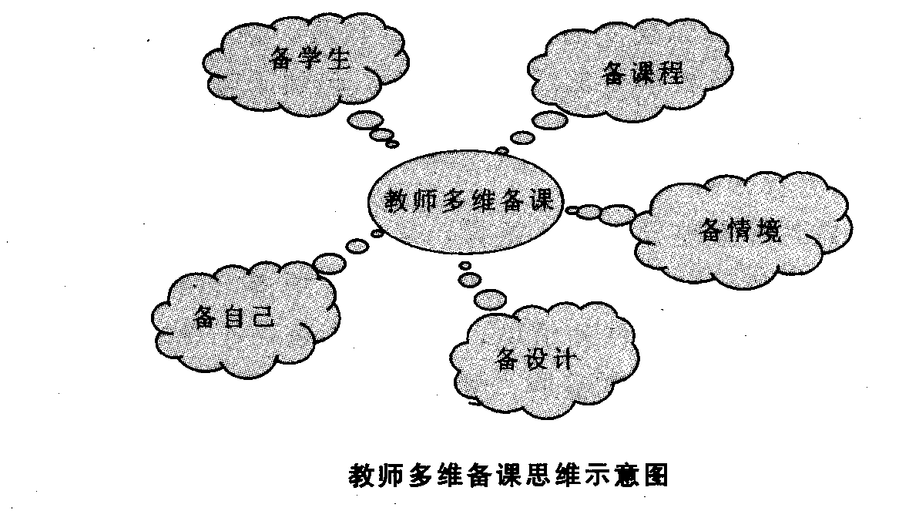
2、备课中抓“点”
钻研“点”的内涵
这里说的“点”就是要害处，就是学习内容的精髓部分，就是思路、方法、规律，就是要点、重点、难点、疑点、糊涂点、关键点、知识点、能力点、易混点、易错点、易漏点等。课堂效益低的一个原因就是不分重点，不辨轻重，“眉毛胡子一把抓”，结果是重点讲不透，难点解不了，要点分不清，疑点辨不明。把握住“点”，讲的才有效率，学的才有成果，练的才有针对性。学案、教案中体现每节课的“点”，集体备课时教研重在交流抓“点”的办法，
掌握抓“点”的技巧
要准确地抓“点”，就要认识“点”的形成和来源。“点”一是来自于学习内容，是对学习材料的归纳、概括和提炼，如知识点、能力点、要点、重点等；二是来自于学生的认识过程，是学生在学习过程中产生的难点、疑点、糊涂点、易错点、易混点等；三是来自于师生的互动过程，如老师要讲思路、方法、规律，要找关键点、突破点，洞察易漏点。
（1）从教材内容中抓“点”
“点”是对教材内容深加工的结果，只有对教材有了深入细致的研究，对教材内容了如指掌，才能准确的把握教材的要点、重点、难点、关健点，才能从纷繁复杂的学习内容中总结概括、提炼挖掘出实质性的认识。
（2）从课程标准中抓“点”
不少老师把教材吃得很透，但不注意把握课程标准，因此不能站到一定的高度认识所讲内容，把握不住重点和关键，缺乏深度。
（3）从学情抓“点”
“点”是对学生充分了解的结果，只有对学生有了充分的了解，知道学生的所思所想，洞察其疑点、难点、糊涂点、易错易混易漏点在哪里，讲课时才能有的放矢。
（4）通过课堂观察抓“点”
“点”是对学生悉心观察的结果，真正的难点、疑点、糊涂点来自于学生，而不是老师。课堂上老师要眼中有学生，心中有学生，留心观察学生的表情，才能调控课堂气氛，提高课堂效率。
（5）通过经验积累抓“点”
“点”是长期教学经验的结晶，一个经验丰富的老师，胸中自有丘壑，学生常出现的问题有哪一些，突破点在哪里，考试常考些什么，教学中的关键点、要害处常常装在一个有经验的老师的脑子里。
(6)不同课型抓 “点”有差别
不同课型抓的“点”有差异。讲评课更着眼于易错、易混、易漏点，训练课更多的涉及到能力点，复习课则更侧重于对知识点的回顾。
（五）高效教学涵义广泛
——重视细节
高效的导入 高效的演示
高效的探究 高效的课件
高效的讨论 高效的作业
高效的合作 高效的考试
高效的反馈 高效的讲解
高效的小结 高效的备课
高效的板书 高效的批改
高效的课堂教学机智
所谓“课堂教学机智”，就是指教师在课堂教学过程中，处理有关教学的偶发事件的能力，即应变能力。其实质可以看作是一种处理课堂中教与学矛盾的教学技巧。
细致敏锐的观察，
冷静理智的自制，
及时有效的调控，
高超准确的解惑，
幽默形象的表达。
二、设计有效作业
1、设计、布置学生作业时坚持“四性”：
选择性：有针对性的精选作业，减少布置作业的随意性；
适切性：难度适中、总量适合；
层次性：不同层次学生有所区别；
前导性：将新课学习纳入学生课外作业范畴，成为学生作业的重要组成部分，在教师给予书面指导的基础上，使预习成为实施有效课堂教学的坚实基础和必要前提。
2、高效的作业批改、讲评
一是时间有效性。及时收齐作业、及时批改作业、及时反馈作业。
二是批改的有效性。关注共性的错误问题，记录错误问题；关注个性的独创见解，写下恰当的激励评语；关注困难学生的作业，实施面批。
三是讲评的有效性。分层要求，分类指导；讲解清晰、简明、合乎逻辑；分析问题并反思自我，体现民主的教学关系。
3、 高效的个别辅导
- 鼓励比埋怨更有效。
- 复述比死记更有效。
- 自我纠正比教师指导更有效。
- “下水”练习比口头指挥更有效。
- 形象类比比抽象理解更有效。
- 将错就错比直接指正更有效。
- 感受分类比各自为战更有效。
- 适度扩展比重复练习更有效

